IME I PREZIME_____________________________

ZDRAVLJE I OSOBNA ČISTOĆA

1. KAKO SE ZOVE PROSTORIJA U KOJOJ ODRŽAVAMO HIGIJENU TIJELA?

_________________________________

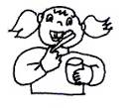
2. NAPIŠI ŠTO TI JE POTREBNO ZA HIGIJENU ZUBI?

___________________________________________

3. ZAOKRUŽI ŠTO TI JE POTREBNO ZA ODRŽAVANJE HIGIJENE CIJELOG TIJELA.

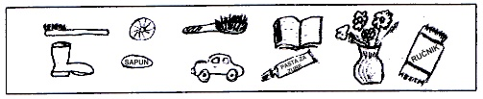

4. NAŠEM ZDRAVLJU POTREBNA JE ČISTOĆA. ŠTO JOŠ? NAPIŠI.
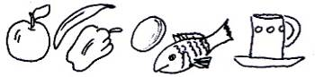
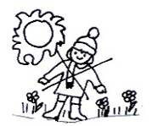

___________________________

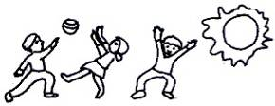

___________________________

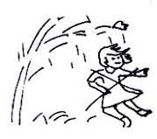

_____________________________

5. NABROJI OBROKE U JEDNOM DANU.

__________________ __________________ _________________

__________________ __________________

6. DOPUNI REČENICE ZADANIM RIJEČIMA (UŽINU, RAZNOLIKU).

VAŽNO JE JESTI ________________________ HRANU.

_______________________ JEDEMO U ŠKOLI.

7. ZAOKRUŽI SLOVO ISPRED JEDNOG OD PONUĐENIH ODGOVORA.

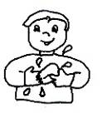
PEREM RUKE PRIJE JELA. A) UVIJEK

B) KATKAD

C) SAMO KAD ME NA TO PODSJETE

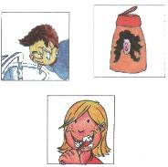
8. DOPUNI REČENICE. CRTEŽI ĆE TI POMOĆI.

UJUTRO SE ______________ I PEREM _______________.

ZA PRANJE KOSE TREBA MI _______________________.

9. ZAOKRUŽI SLOVO ISPRED JEDNOG OD PONUĐENIH ODGOVORA.

ZIMSKA OBUĆA MORA BITI: A) MODERNA

B) LIJEPA

C) TOPLA

